Chiến dịch tình nguyện Ngày chủ nhật xanh
Vào ngày 18/9/2022, Hưởng ứng chiến dịch tinh nguyện Ngày chủ nhật xanh, Đoàn thanh niên trường TH xã Hoàng Văn Thụ, đã phối hợp cùng với Đoàn thanh niên xã Hoàng Văn Thụ, tổ chức ra quân hưởng ứng ngày Chủ nhật xanh tại thôn Nhân hoà, xã Hoàng Văn Thụ, huyện Văn Lãng với số lượng đoan viên tham gia đạt 5/7 đồng chí. Với tinh thần, sức trẻ và lòng nhiệt huyết, đoàn TN nhà trường đã tham gia các hoạt động như: Phát quang các tuyến đường từ cổng thôn Nhân Hoà đến Khu lưu niệm và tuyến đường vao sân thể thao xã, dọn vệ sinh mặt đường và hệ thống kênh mương. Trồng và chăm sóc hoa. Vận chuyển vật liệu xây dựng nha ở cho gia đinh hộ nghèo.
Một số hình ảnh minh hoạ: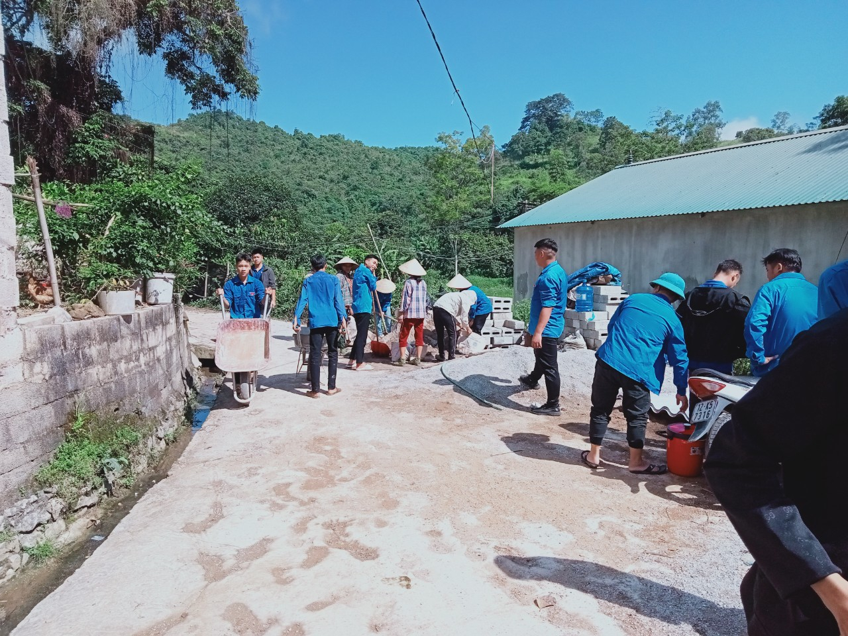
Vận chuyển vật liệu xây dựng
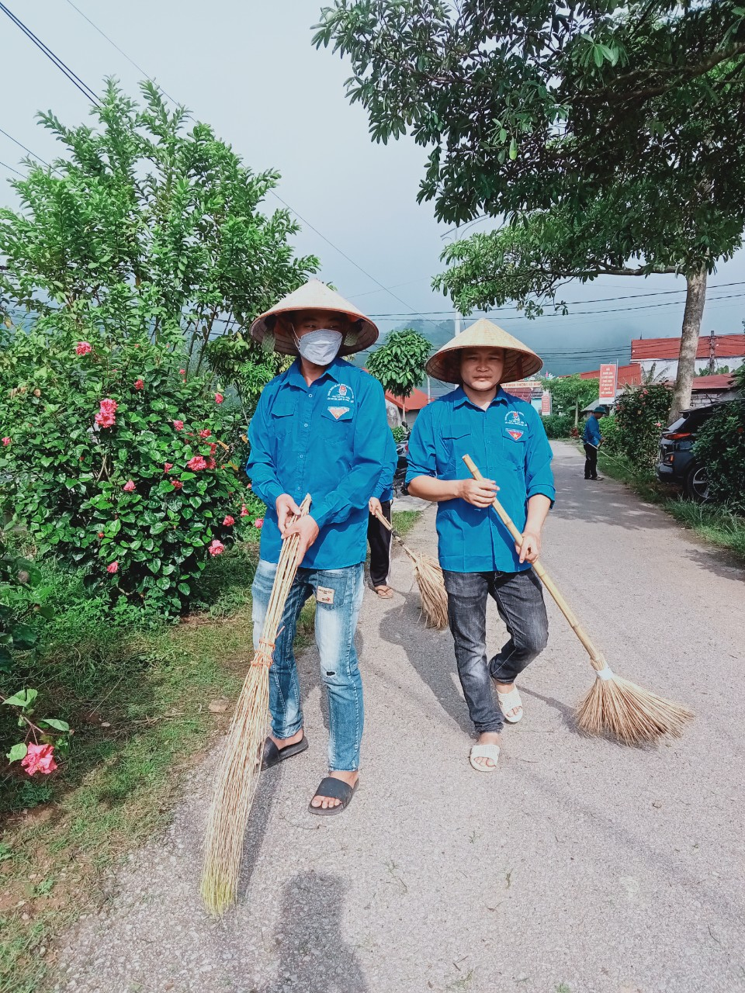
Vệ sinh các tuyến đường
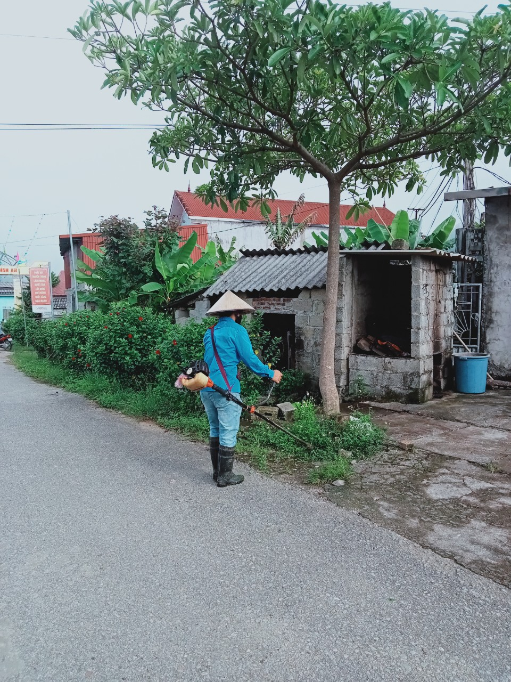
Phát quang
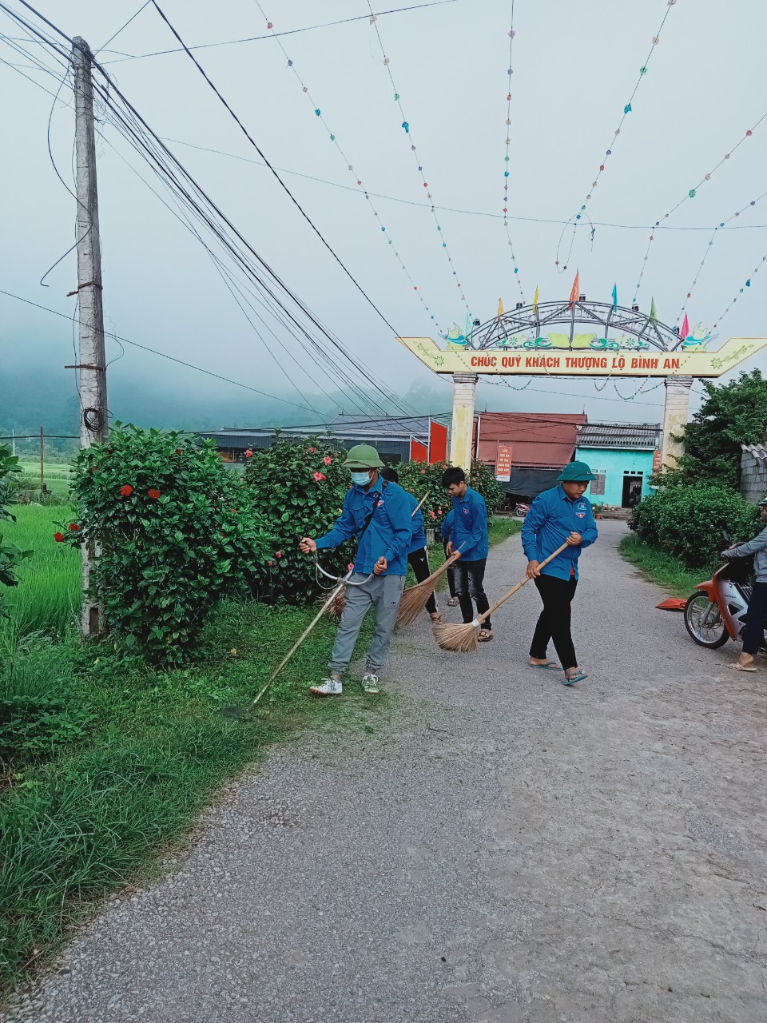
Phát quang

